סדרת ספרי מדעי הבינה המלאכותית | תלמידי כיתות י״א–י״ב

פרק 3.1 — מבוא ללמידה לא מונחית ולקיבוץ נתונים

איך מחשב מזהה דפוסים וקבוצות כאשר איש אינו מוסר לו מראש את התשובה הנכונה?
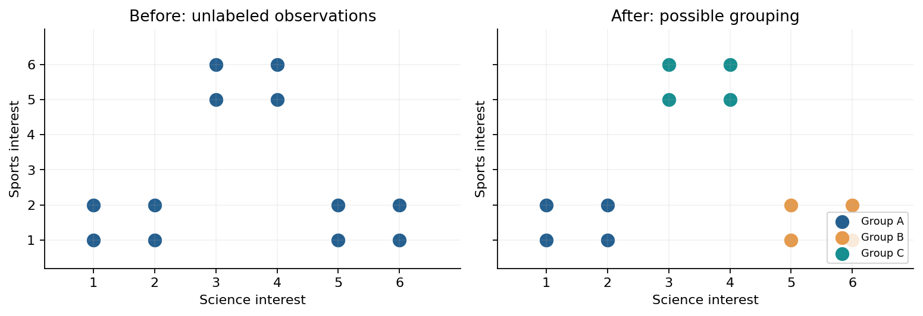
איור: אותן 12 תצפיות לפני קיבוץ ואחרי הצעה לחלוקה אפשרית. הצבעים בצד ימין הם פירוש שנוסף לאחר ניתוח הנתונים — לא תוויות אמת.
חוברת תלמיד עצמאית | חיבור לפרקים 1.1–2.5 | הכנה לפרק 3.2: K-Means
מטרת הפרק אינה רק להכיר את המילה Clustering, אלא להבין איזו שאלה אפשר לשאול על נתונים ללא תוויות, מתי חלוקה לקבוצות מועילה, מדוע היא תלויה בבחירת מאפיינים ומרחקים, ומה לא ניתן להסיק מקבוצה שנמצאה. נלמד באמצעות סיפור מעולם בית הספר, תרשימים, חישובים ידניים, Python ותרגול עצמאי.

מפת הפרק: מטרות, ידע קודם ותוצרי למידה
לפני פרק זה למדנו לייצג רשומה כווקטור, למדוד מרחק, לחשב סטטיסטיקה ולקרוא תרשימים. כעת נשתמש בכל אלה כדי לבחון שאלה חדשה: כאשר אין עמודת תשובה ידועה, האם אפשר לגלות בתוך הנתונים מבנה שחוזר על עצמו? התשובה היא שלעתים כן, אך יש צורך בבחירת מאפיינים, בהגדרת דמיון ובהערכה ביקורתית של מה שהתגלה.
• בסיום הפרק התלמיד יסביר, במילים שלו, מהי למידה לא מונחית וכיצד היא שונה מלמידה מונחית ומחלוקה ידנית לפי כלל.
• התלמיד יזהה תצפיות ומאפיינים, יבנה מטריצת X ללא עמודת יעד y, ויציג נתונים בגרף דו־ממדי.
• התלמיד יחשב מרחק בין שתי דוגמאות, ינמק כיצד שינוי קנה מידה או מאפיין עשוי לשנות קבוצות, וידגים זאת ב־Python.
• התלמיד יזהה דפוסים, רצפים, נתונים חריגים ומקרים שבהם אין הצדקה להניח שיש קבוצות נפרדות.
• התלמיד ינסח שאלת חקר לפרויקט קיבוץ, יציע בדיקות איכות ויזהיר מפני מסקנות לא מבוססות על אנשים.
ידע קודם | משמעות בפרק החדש
וקטור ומטריצת מאפיינים | כל שורה היא תצפית; המרחק נמדד בין שורות.
L1, L2 ודמיון קוסינוס | הגדרת ״דומות״ עשויה להשתנות לפי מדד.
ממוצע, פיזור וחריגים | הבנת מבנה ופיזור של התצפיות.
תקנון ונרמול | מניעת השתלטות של מאפיין בעל טווח מספרי גדול.
תרשימי פיזור ו־EDA | בדיקה חזותית ביקורתית לפני בחירת אלגוריתם.

1. סיפור פתיחה — דודו רוצה להציע חוגים לתלמידים
דודו מסייע לרכזת החוגים בבית הספר. בעבר בית הספר שלח לכל התלמידים אותו שאלון והציע להם את אותם החוגים. השנה הרכזת רוצה להבין האם קיימים דפוסי עניין שונים, כדי לתכנן פעילויות מגוונות. היא אינה יודעת מראש לכמה קבוצות יחולקו התלמידים, ואינה רוצה לקבוע שתלמיד מסוים ״שייך לקבוצת המדע״ רק על סמך ציון יחיד. במקום זאת היא אוספת שתי תשובות: עד כמה כל תלמיד מתעניין במדע ועד כמה הוא מתעניין בספורט — בסולם מ־1 עד 6.
שימו לב להבדל: בטבלה אין עמודה בשם ״סוג תלמיד״ או ״חוג נכון״. אלו שאלות שטרם נענו. כל תלמיד מיוצג באמצעות זוג מספרים בלבד. המחשב יכול לבדוק מי נמצא קרוב למי במישור, אך הוא לא מקבל תווית נכונה שאפשר להשוות אליה את ניחושיו.
מספר תלמיד | עניין במדע | עניין בספורט
1 | 1 | 1
2 | 1 | 2
3 | 2 | 1
4 | 2 | 2
5 | 5 | 1
6 | 5 | 2
7 | 6 | 1
8 | 6 | 2
9 | 3 | 5
10 | 3 | 6
11 | 4 | 5
12 | 4 | 6
הנתונים בדוגמה מומצאים לצורכי הוראה. הם אינם נתונים אמיתיים של תלמידים, ואינם משמשים לקביעת יכולות או אישיות. בהמשך נראה מדוע הקביעה הזו חשובה: אלגוריתם עשוי לקבץ אנשים לפי שני מדדים בלבד, אבל לא ניתן להסיק מכך מי הם או מה מתאים להם באופן מוחלט.

2. מהן תצפית, מאפיין, מאגר נתונים ומטריצת X?
תצפית (Observation) היא רשומה אחת המתארת מקרה שנחקר. בסיפור שלנו זו שורה של תלמיד אחד. מאפיין (Feature) הוא תכונה שנמדדת עבור אותה תצפית, למשל רמת עניין במדע. המאגר (Dataset) הוא אוסף כל התצפיות. כאשר מסדרים את המאפיינים המספריים בטבלה, אפשר לחשוב עליהם כמטריצה X, שבה כל שורה היא תצפית וכל עמודה היא מאפיין.
X = [ [1,1], [1,2], [2,1], ... , [4,6] ] shape(X) = (12, 2)
ממדי המטריצה הם 12×2: יש 12 תלמידים ושני מאפיינים. אין לבלבל בין מספר התלמידים לבין ממד הווקטור. כל תלמיד הוא וקטור דו־ממדי. אם נוסיף מאפיין שלישי, למשל עניין במוזיקה, וקטור התלמיד יהיה תלת־ממדי, ומטריצת X תהיה בגודל 12×3. המרחק בין תצפיות עשוי להשתנות משום שמרחב המאפיינים השתנה.
import numpy as np
X = np.array([[1,1],[1,2],[2,1],[2,2],
[5,1],[5,2],[6,1],[6,2],
[3,5],[3,6],[4,5],[4,6]])
print(X.shape) # 12 rows, 2 features
print(X[0]) # first observation

בדיקת הבנה 1
אם נוסיף עוד שמונה תלמידים אך לא נשנה את מספר השאלות בשאלון, מה יהיה גודל מטריצת X? אם במקום זאת נוסיף שתי שאלות חדשות לכל 12 התלמידים, מה יהיה גודלה? נמקו במילים ולא רק במספרים.

3. למידה מונחית לעומת למידה לא מונחית
בלמידה מונחית (Supervised Learning) יש נתוני קלט ולרוב גם תשובה רצויה עבור כל דוגמת אימון. במערכת לחיזוי ציון, למשל, נרשום שעות למידה ולצדן את הציון שנמדד בפועל. המודל לומד קשר בין התכונות לבין משתנה המטרה, ואז נבדק אם הוא מסוגל לחזות תשובות חדשות. בלמידה לא מונחית (Unsupervised Learning) אין במערך האימון תוויות יעד ידועות לסוג המשימה שאנו מבצעים. האלגוריתם מחפש תבניות, מבנה, דמיון או ייצוג מועיל בתוך X בלבד.
אין פירוש הדבר שהמחשב ״מלמד את עצמו ללא כל הדרכה״. האדם בוחר מה למדוד, כיצד להכין את הנתונים, באיזה אלגוריתם להשתמש, איזה מרחק משמעותי ומהי מטרת הניתוח. בהיעדר תשובות אמת ידועות קשה לעתים להחליט אם החלוקה שנמצאה טובה. זו אחת הסיבות החשובות ללימוד חשיבה ביקורתית לצד הנוסחאות.
שאלה | למידה מונחית | למידה לא מונחית
מה נתון? | X וגם y באימון | בדרך כלל X ללא y למשימת הקיבוץ
מה רוצים? | לחזות ערך או מחלקה ידועה | לגלות מבנה, דמיון או קבוצות
דוגמה | חיזוי אם הודעה היא ספאם | גילוי דפוסים בסוגי הודעות
איך בודקים? | השוואה לתוויות אמת ב־Test | בדיקות מבנה, יציבות ופירוש מקצועי
קיימות גם שיטות נוספות, כמו למידה חצי־מונחית, למידה עצמית (Self-supervised) ולמידת חיזוק. הן אינן זהות ללמידה לא מונחית, ונזכיר אותן רק כדי למנוע בלבול בשמות. בפרק זה נתמקד בקיבוץ תצפיות ללא תווית יעד מוכנה.

4. אז מהו קיבוץ נתונים — Clustering?
קיבוץ נתונים הוא ניסיון לחלק תצפיות לקבוצות כך שבתוך כל קבוצה יהיה דמיון מסוים, ובין קבוצות יהיו הבדלים שניתן להסביר. זו הגדרה אינטואיטיבית, לא כלל יחיד שמתאים לכל האלגוריתמים. מה שנחשב לקבוצה טובה תלוי בשאלה, בבחירת המאפיינים, באופן מדידת הדמיון ובצורת הנתונים. לעתים קבוצה תהיה ענן צפוף של נקודות, ולעתים היא תהיה רצועה מעוקלת או אזור בעל צפיפות גבוהה.
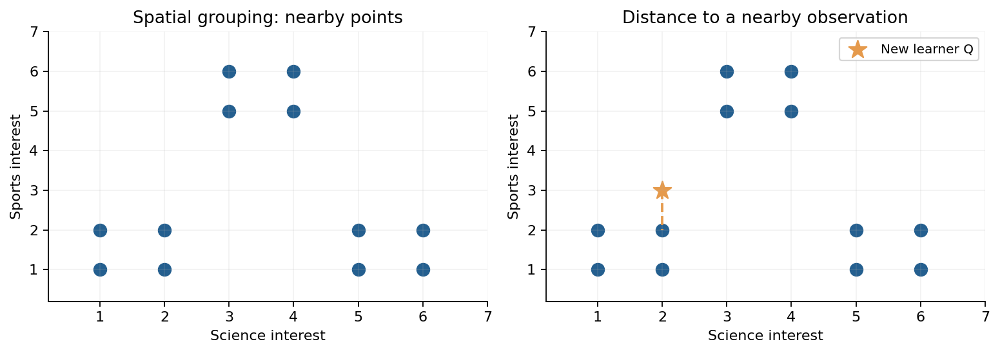
איור: שמאל: הנקודות במרחב המאפיינים. ימין: תצפית חדשה Q ושכנה סמוכה; קרבה גיאומטרית היא כלי ניתוח, לא תשובה מוכנה.
נסתכל על הגרף: אפשר לזהות תצפיות בעלות עניין נמוך יחסית בשני התחומים, תצפיות עם עניין גבוה במדע ונמוך בספורט, ותצפיות עם עניין גבוה בספורט. למרות המראה המסודר, זו פרשנות מסוימת של שתי תכונות. תלמיד עם עניין מדעי 3 ועניין בספורט 4 היה עשוי להיות בין אזורי הקיבוץ, וההחלטה לגביו הייתה פחות ברורה.
חשוב מאוד: קבוצה שמקבלת את המספר 0 אינה ״קבוצה 0״ בעלת משמעות טבעית. מספרי הקבוצות הם מזהים טכניים שנבחרו על ידי התוכנה. אלגוריתם אחר עשוי לקרוא לאותה קבוצה 2. רק לאחר ניתוח הנתונים נוכל להציע שם תיאורי, למשל ״עניין גבוה בספורט״, וגם אז יש להבהיר שזה תיאור על סמך המאפיינים שנמדדו בלבד.

5. מדוע קרבה בין נקודות חשובה — ומתי היא מטעה?
בפרק 1.2 למדנו למדוד מרחק בין וקטורים. נשתמש באותו רעיון, לא כאלגוריתם קיבוץ מלא אלא ככלי להבנת הדמיון בין שתי תצפיות. עבור וקטורים דו־ממדיים A=(a₁,a₂) ו־B=(b₁,b₂), המרחק האוקלידי מחושב בעזרת הפרשים בריבוע ושורש. אם שני המאפיינים נמדדים באותה יחידה ובטווח דומה, מרחק קטן עשוי להעיד על דפוס עניין דומה. אם היחידות אינן שוות, יש לבדוק תחילה את סולם המדידה.
d₂(A,B) = √[(a₁ − b₁)² + (a₂ − b₂)²]
נחשב את המרחק בין התלמיד P=(1,2) לבין התלמיד R=(2,2). במאפיין המדע ההפרש הוא יחידה אחת; במאפיין הספורט אין הפרש. לכן המרחק הוא 1. כעת נחשב עבור Q=(3,5): ההפרש במדע הוא 2 ובספורט 3, ולכן המרחק הוא √13, כלומר בקירוב 3.606. המספרים מראים ש־R קרוב יותר ל־P מאשר Q, אך אינם מוכיחים ששני התלמידים יהיו באותה קבוצה בכל אלגוריתם.
d₂(P,R) = √[(1−2)² + (2−2)²] = 1
d₂(P,Q) = √[(1−3)² + (2−5)²] = √13 ≈ 3.606
מרחק מנהטן מחבר את הערכים המוחלטים של הפרשי הרכיבים. בדוגמה השנייה הוא יהיה 2+3=5. לכן שני מדדי מרחק יכולים להחזיר מספרים שונים ואף לשנות את סדר הקרבה בין כמה תצפיות. בחירת מדד המרחק היא החלטה של מי שבונה את מערכת ה־AI, ולא עובדה שהנתונים קובעים לבדם.
d₁(P,Q) = |1−3| + |2−5| = 5
import numpy as np
P = np.array([1., 2.]); R = np.array([2., 2.])
Q = np.array([3., 5.])
print(np.linalg.norm(P - R))
print(np.linalg.norm(P - Q))
print(np.abs(P - Q).sum())

בדיקת הבנה 2
שני תלמידים קיבלו אותו ציון במדע אך בציוני ספורט שונים מאוד. האם הם אמורים להיחשב דומים? התייחסו לשאלת המחקר: התאמה לחוג מדע לעומת התאמה לחוג שמשלב מדע וספורט.

6. קנה המידה של המאפיינים עשוי לשנות את התוצאה
נניח שבפרויקט אחר אנו משווים שני מאפיינים: מספר משימות שהושלמו, בין 0 ל־10, וזמן פעילות במערכת, בין 0 ל־100 דקות. אם נחבר את הפרשי שני המאפיינים ישירות, זמן הפעילות עשוי לשלוט בחישוב רק מפני שהמספרים שלו גדולים יותר. לכן תלמיד שדומה מאוד מבחינת מספר משימות עשוי להיראות רחוק מבחינה מתמטית בגלל הפרש של כמה עשרות דקות.
לדוגמה נתייחס לתצפית Q=(5,50), לתצפית A=(4,70) ולתצפית B=(9,52). ללא שינוי קנה מידה, B קרובה בהרבה ל־Q משום שהפרש הזמנים הוא 2 דקות בלבד, אף על פי שההבדל במספר המשימות הוא 4. אם ננרמל את שני המאפיינים לטווח 0–1 לפי סולמות קבועים 0–10 ו־0–100, A תהיה קרובה יותר. כלומר בחירת הסולם שינתה את המשמעות המעשית של ״דומה״.
Raw: d(Q,A)=√(1²+20²)≈20.025 ; d(Q,B)=√(4²+2²)≈4.472
Scaled: d(Q,A)=√(0.1²+0.2²)≈0.224 ; d(Q,B)=√(0.4²+0.02²)≈0.400
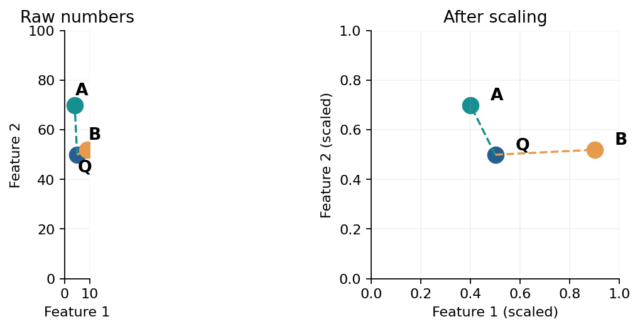
איור: לפני שינוי קנה מידה B קרוב יותר ל־Q; לאחר שינוי היחידות A קרוב יותר. זו תוצאה של בחירת ייצוג, לא שינוי בתצפיות.
למדנו תקנון ונרמול בפרק 2.3, וכעת אנחנו מבינים מדוע הם קריטיים לקיבוץ המבוסס על מרחק. כאשר המטרה היא לבנות מודל שייבחן על נתונים עתידיים, יש להתאים את פעולות ההכנה על נתוני האימון בלבד וליישם אותן באותם פרמטרים על נתונים חדשים. השימוש בכל המאגר לפני חלוקת אימון ובדיקה עלול ליצור זליגת מידע, בהתאם למטרת ההערכה. מצד שני, חקר תיאורי של מאגר שלם אינו זהה לניסוי שמודד הכללה — ההחלטה תלויה בשאלת העבודה.

7. האם בכל מאגר יש קבוצות טבעיות?
לא. לפעמים הנתונים יוצרים עננים נפרדים שקל להצביע עליהם, אך לפעמים הם יוצרים רצף הדרגתי או ענן אחד מפוזר. גם כאשר אלגוריתם מצליח להפיק שלוש קבוצות, אין בכך ראיה שקיימות במציאות שלוש אוכלוסיות נפרדות. אפשר תמיד להמציא גבולות בתוך מרחב, אבל ההצדקה לגבולות היא עניין אחר. בשלב החקר כדאי לשאול האם ההפרדה חזותית, האם היא יציבה, ואיזה הסבר מקצועי עשוי להיות לה.
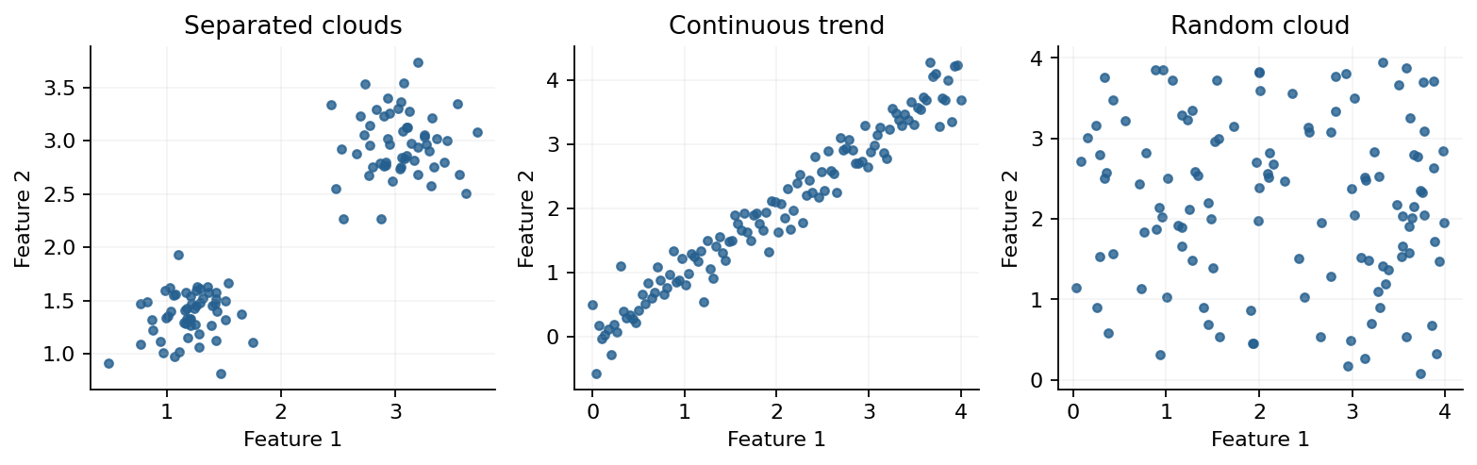
איור: שלוש צורות אפשריות של נתונים: עננים מופרדים, מגמה רציפה וענן ללא חלוקה ברורה. ״מציאת קבוצות״ אינה תמיד המסקנה הנכונה.
הגרף הראשון מרמז על שתי קבוצות, והשני דווקא על קשר רציף בין התכונות. אם נכפה שתי קבוצות על הגרף השני, נקבל גבול שרירותי יחסית שלא בהכרח מייצג תופעה טבעית. אם נבקש להציג את הפתרון לבוחן, עלינו להסביר כיצד הבחירה מתאימה לשאלה המקצועית, לא רק להצביע על צבעים שונים בגרף.

8. צורת הקבוצות — לא כל אלגוריתם מגלה אותו מבנה
יש מערכי נתונים שבהם קבוצות נראות כמו עננים עגולים, ויש מערכים שבהם נקודות מסתדרות בצורת חצי סהר, טבעת או מסלול מעוקל. השאלה מהו ״קיבוץ נכון״ תלויה גם במודל שבחרנו. אלגוריתם המעדיף קבוצות קומפקטיות סביב מרכז יתקשה לעתים לתאר מבנה מעוקל; שיטות המתמקדות בצפיפות יכולות להתאים למצבים אחרים. אין צורך ללמוד כעת את המנגנון של כל אלגוריתם. נדרש להבין שצורת התפלגות הנתונים היא חלק מהשיקולים בבחירתו.
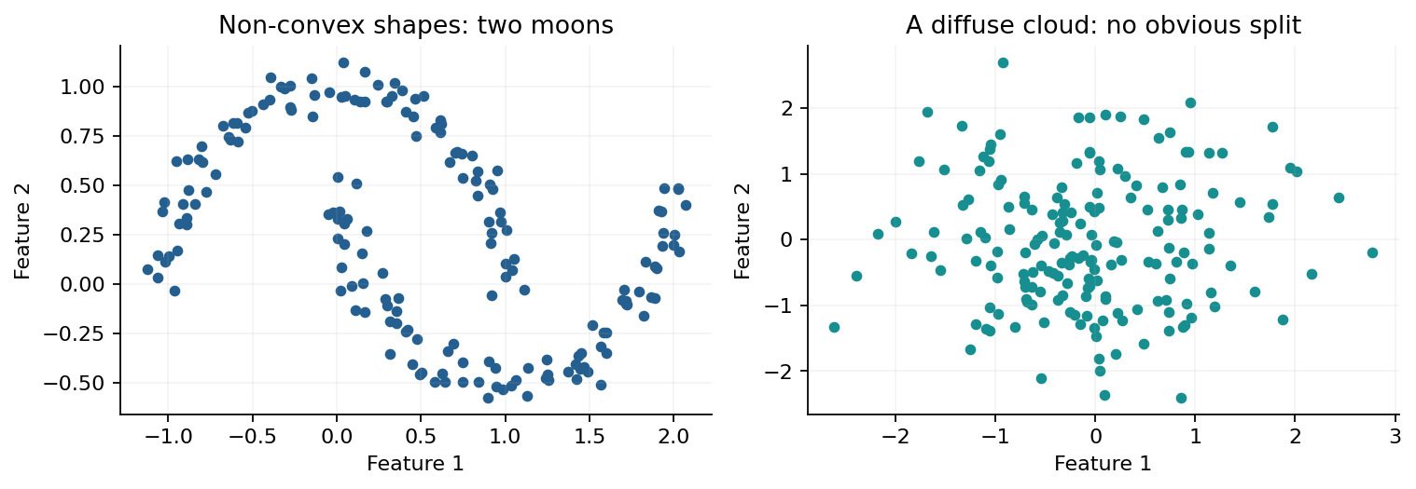
איור: תבנית של שני חצאי סהר לעומת ענן מפוזר. הדוגמה משמשת להמחשת חשיבות מבנה הנתונים; היא אינה מבחן איכות של אלגוריתם מסוים.
בפרק הבא נלמד את K-Means לעומק ונבין מדוע בחירת מספר קבוצות ומיקום מרכזיהן חשובות לו. כאן מספיק לדעת שהוא דוגמה לשיטת Clustering; עדיין איננו מבצעים חישובי עדכון מרכזים או מלמדים את נוסחת פונקציית המטרה שלו.

9. בחירת מאפיינים היא חלק מהחשיבה המדעית
נניח שיש לנו נתוני ביקורים באתר, ובהם זמן שהייה ומספר עמודים שנפתחו. שימוש בזמן שהייה בלבד עשוי להציג שתי פסגות בהיסטוגרמה, אך אינו מסביר האם המשתמשים ביצעו פעולות שונות. הוספת מספר עמודים שנפתחו עשויה להראות שני דפוסי שימוש. מנגד, מאפיין לא רלוונטי יכול להוסיף רעש ולפגוע במבנה שניתן היה לזהות קודם.
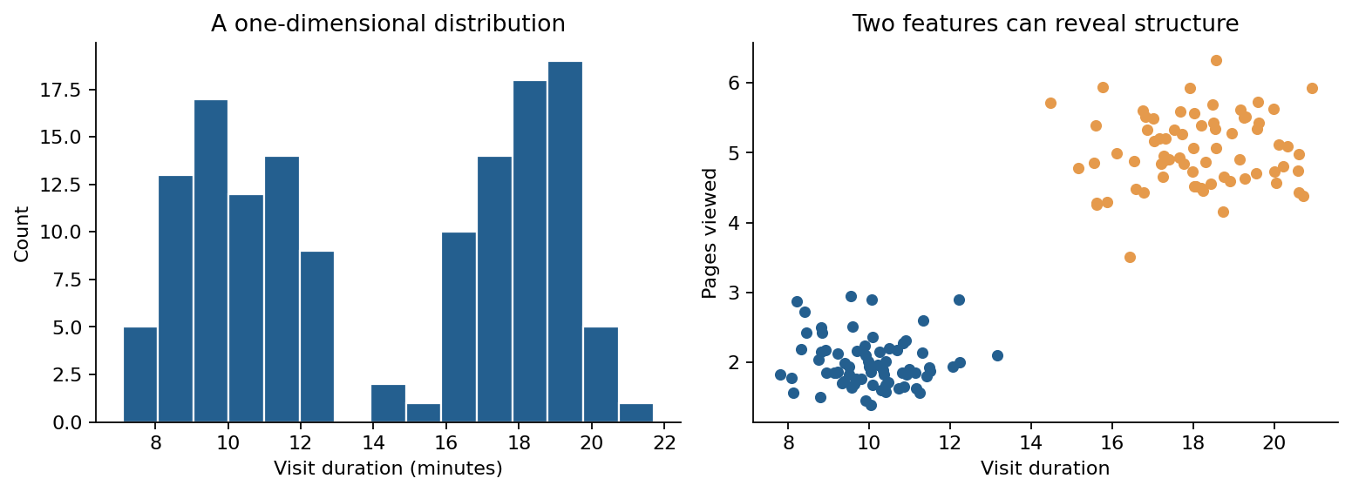
איור: ייצוג חד־ממדי לעומת ייצוג דו־ממדי של נתונים מדומים. מידע נוסף יכול להועיל — אם הוא רלוונטי לשאלה.
עלינו להסביר מדוע בחרנו בכל מאפיין. האם אפשר למדוד אותו עבור דוגמה חדשה? האם הוא מספק מידע עצמאי? האם הוא נוצר אחרי האירוע שאותו אנחנו מנסים להבין, ולכן עלול לספק מידע שלא יהיה זמין בזמן אמת? האם הוא כולל מידע אישי שאיננו זקוקים לו? אלה שאלות מקצועיות, דידקטיות ואתיות כאחד.

10. חלוקה אוטומטית לקבוצות לעומת חלוקה לפי כלל ידני
כאשר אנחנו מחלקים תלמידים לפי הכלל ״כל מי שמעל 4 במדע נמצא בקבוצת מדע״, ביצענו סינון לפי תנאי. לא גילינו קבוצה באמצעות אלגוריתם קיבוץ. הכלל הוגדר לפני בחינת הנתונים והמשמעות שלו נקבעה מראש. קיבוץ לא מונחה, לעומת זאת, מחפש תבניות לפי מאפיינים ומדד דמיון, ובדרך כלל מחליט על גבולות הקבוצות מתוך הנתונים או לפי מודל שנבחר.
שתי הפעולות יכולות להיות שימושיות: סינון לפי כלל מתאים כאשר ההנהלה קבעה קריטריון מפורש, וקיבוץ מתאים כאשר אנחנו רוצים לחקור מבנה לא ידוע. הטעות היא לקרוא לכל חלוקה של נתונים ״למידת מכונה״. ההבחנה תשמש אותנו גם בבגרות, כאשר נידרש להציע שיטה ולנמק מה היא עושה.

11. איך מפרשים קבוצה אחרי שהאלגוריתם מצא אותה?
לאחר שהאלגוריתם החזיר תוויות טכניות, עלינו לבדוק מה מאפיין כל קבוצה: ממוצעים, טווחים, גדלים, התפלגויות ודוגמאות מייצגות. אפשר למשל לגלות שקבוצה מסוימת מכילה תצפיות רבות עם מספר גבוה של עמודים שנצפו וזמן שהייה בינוני. זו מסקנה תיאורית הנתמכת בנתונים. לא נוכל לקבוע כי ״אלו תלמידים חרוצים״ או כי ״הם בהכרח מתאימים לחוג תכנות״. פרשנות כזאת דורשת מידע נוסף ועשויה להיות לא הוגנת.
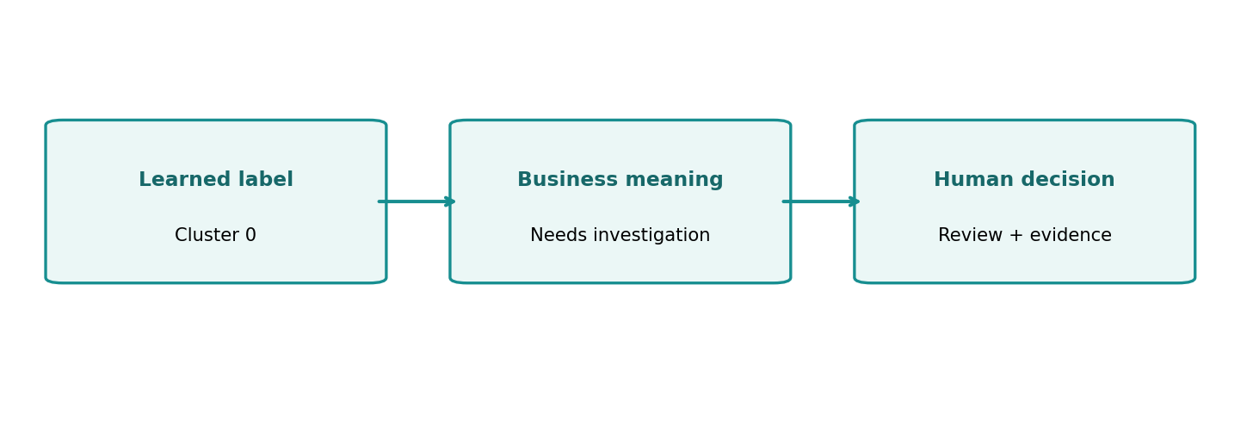
איור: מספר קבוצה הוא מזהה טכני. שם ותיאור מקצועיים דורשים בדיקה, ולפעולה מעשית דרוש גם שיקול אנושי.
לעתים גודל הקבוצה חשוב לא פחות מהממוצע שלה. קבוצה הכוללת שתי תצפיות בלבד עשויה להיות חריגה, אך גם עשויה לייצג מדגם קטן שלא מאפשר הכללה. בקבוצה גדולה הממוצע עשוי להסתיר מגוון פנימי. לכן נדרוש לפחות טבלת גודל קבוצה, מדדים לכל מאפיין וגרף מתאים לפני הצעת פעולה.

12. מהיכן מגיע מספר הקבוצות?
מובן לתלמיד לשאול: האם יש תמיד שתי קבוצות, או שלוש, או יותר? לא. במצבים מסוימים אנחנו קובעים מראש מספר קבוצות לפי הצורך העסקי או לפי אלגוריתם מסוים; במצבים אחרים האלגוריתם עשוי לזהות מספר קבוצות באופן שונה. המספר אינו ידוע רק מפני שיש לנו 12 תצפיות, ואינו נקבע אוטומטית לפי מספר המאפיינים. גם בגרף שלנו ניתן להציע חלוקה לשלוש קבוצות, אך אפשר להעלות שאלות אחרות שמובילות לחלוקה שונה.
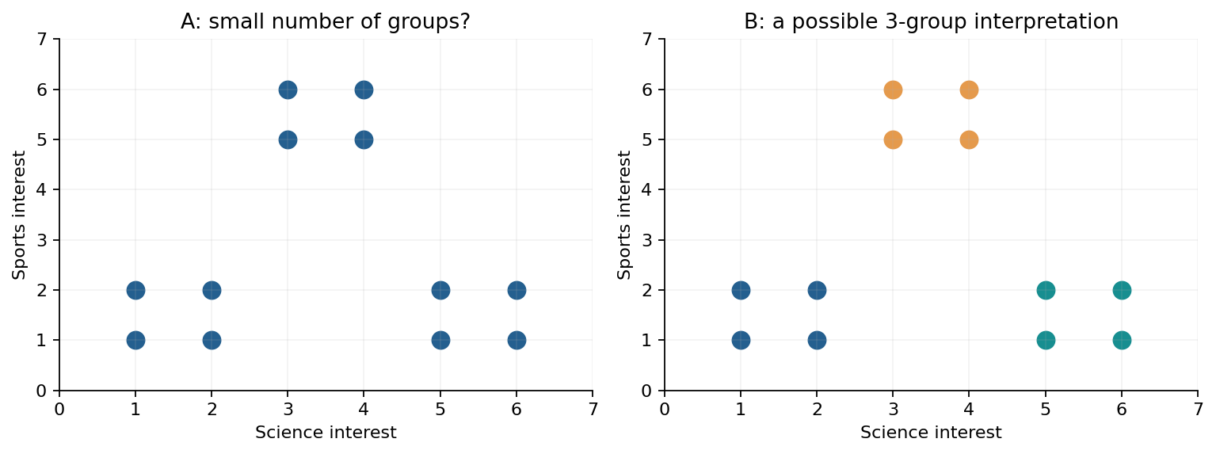
איור: אפשר לצבוע את הנקודות לשלוש קבוצות, אך הצבעים אינם מעידים שהחלוקה היא ״התשובה הנכונה״.
כאשר נלמד K-Means בפרק 3.2 נבדוק כיצד האלגוריתם מקבל מספר קבוצות מבוקש, כיצד משייכים תצפיות למרכזים וכיצד משפרים את מיקום המרכזים. בפרק 3.3 נלמד כיצד להעריך את הקיבוץ ולבחור בין חלופות. אין צורך לערבב את כל המושגים בשיעור המבוא.

13. מבט ראשון על תהליך עבודה מקצועי
אפשר לחשוב על תהליך קיבוץ כסדרה של החלטות הניתנות להסבר: מנסחים שאלה, מזהים מהי תצפית, בוחרים מאפיינים, בודקים ערכים חסרים וחריגים, קובעים כיצד למדוד דמיון, בוחנים נתונים בגרפים ורק לאחר מכן מריצים אלגוריתם. אחרי שקיבלנו קבוצות, בודקים האם הן יציבות ומועילות והאם יש להן משמעות מקצועית. אם לא — חוזרים לבחירת המאפיינים או אפילו לשאלת המחקר.
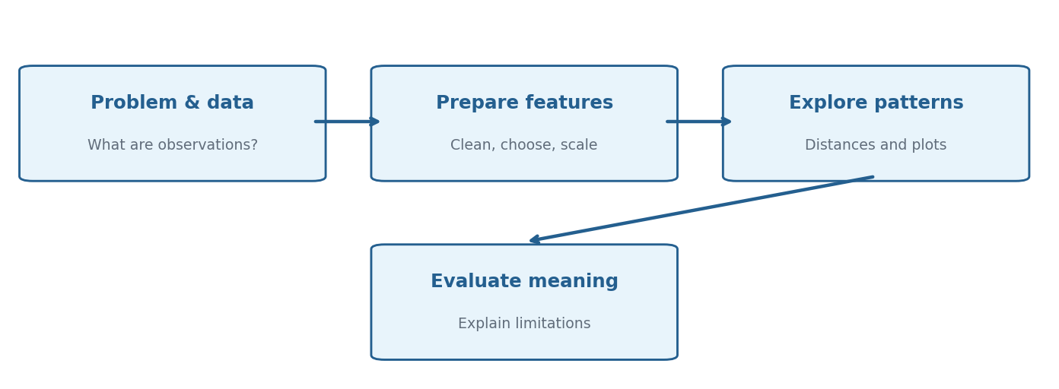
איור: מחזור עבודה מקוצר לקיבוץ נתונים: בעיה → הכנת נתונים → חקר מבנה → הערכה ופרשנות.
אין כאן הבטחה שנמצא קבוצות משמעותיות. מדע נתונים כולל גם מצבים שבהם המסקנה היא ״לא זיהינו חלוקה מבוססת״. זו מסקנה לגיטימית, ולעתים נכונה יותר ממצגת מרשימה עם צבעים שאין מאחוריהם משמעות. כאשר תלמיד עובד על פרויקט גמר, הוא צריך לשמור תיעוד של החלטות הכנה, גרסאות נתונים, ניסויים, מגבלות והסברים לתוצאה.

14. ערכים חסרים, חריגים ונתונים לא מספריים
לפני כל חישוב מרחק יש לשאול האם חסרים ערכי מדידה. אם תלמיד לא השיב לשאלה על עניין בספורט, לא נכון להציב עבורו 0 בלי מחשבה — 0 עשוי לציין ״אין עניין״ בעוד שערך חסר מציין ״לא ידוע״. אפשר להשלים ערכים, לסמן חסרים, להסיר תצפיות בתנאים מתאימים או להשתמש בשיטות אחרות. ההחלטה חייבת להיות מוצדקת ולהתאים להקשר.
נתון חריג יכול להגדיל מרחקים באופן משמעותי, בעיקר במרחק אוקלידי. ייתכן שהוא שגיאת הקלדה וייתכן שהוא מקרה חשוב. באופן דומה, מאפיינים קטגוריאליים כמו ״סוג חוג״ אינם ערכים מספריים רגילים: המרת שמות הקבוצות ל־1, 2 ו־3 אינה הופכת את ההפרש המספרי ביניהם למדד דמיון אמיתי. יש לבחור ייצוג ומדד המתאימים לטיפוס המידע.

15. מבט ל־Python — רואים מבנה לפני שבוחרים אלגוריתם
בתחילת עבודה נריץ קוד קצר שיוצר מטריצה ומשרטט את התצפיות. בשלב זה הקוד אינו מאמן מודל ולא מחשב קבוצות. הוא מסייע לנו לתאר את הנתונים ולהציע השערות. זוהי דוגמה להבדל בין חקר נתונים (EDA) לבין הרצת אלגוריתם למידת מכונה.
import numpy as np
import matplotlib.pyplot as plt
X = np.array([[1,1],[1,2],[2,1],[2,2],
[5,1],[5,2],[6,1],[6,2],
[3,5],[3,6],[4,5],[4,6]])
plt.scatter(X[:, 0], X[:, 1], s=80)
plt.xlabel("Science interest")
plt.ylabel("Sports interest")
plt.title("Unlabeled observations")
plt.grid(alpha=0.2)
plt.show()
אם תרצו להציע גבולות או צבעים בגרף, כתבו במפורש שזו פרשנות לצורכי חקר ולא תוצאת אימון אמיתית. אין להציג סימון ידני של צבעים כהוכחה שאלגוריתם קיבוץ כבר למד את הקבוצות. בפרק הבא נעבור מחיפוש חזותי לחשיבה אלגוריתמית: כיצד תוכנה מבצעת שיוכים במקום שאנחנו נצבע נקודות לפי העין.

16. האם Clustering הוא אותו הדבר כמו Classification?
לא. בסיווג (Classification) אנו מנסים לנבא אחת ממחלקות היעד שהוגדרו מראש, למשל האם דואר מסוים הוא ספאם או לא. התוויות הן חלק מהבעיה. בקיבוץ (Clustering) אין למשימה תוויות אמת מוכנות; קבוצות נוצרות מתוך דפוסים במאפיינים. רק לאחר מכן נוכל לבדוק אם הן תואמות קטגוריות אנושיות קיימות, אם בכלל. ההתאמה אינה מובטחת.
נניח שבית ספר כבר הגדיר קבוצות של ״מתחילים״ ו״מתקדמים״ לפי מבחן מיון, ומבקשים מהמודל לחזות לאיזו קבוצה שייך תלמיד חדש: זו בעיית סיווג. אם אין מבחן מיון ואנו מבקשים לבחון אילו דפוסי למידה קיימים בנתוני תרגול: זו בעיה לא מונחית. שימוש בטעות במילה ״סיווג״ בשני המצבים מסתיר הבדל מהותי בין למידה מתוך תוויות לבין גילוי מבנה.
פעולה | מה המחשב מקבל? | מה מתקבל?
סינון לפי כלל | תנאי ידוע מראש | קבוצות לפי כלל אנושי
סיווג | דוגמאות עם תוויות y באימון | תחזית תווית לדוגמה חדשה
קיבוץ | מאפיינים X ללא תווית קבוצה ידועה | שיוך לקבוצות שהוגדרו על פי נתונים ושיטה

17. כיצד בודקים אם קיבוץ שנמצא מועיל?
בניגוד לבעיה שבה לכל תצפית יש תווית אמת ידועה, בקיבוץ קשה לעתים לחשב ״אחוז תשובות נכונות״. לכן נבחן כמה שאלות משלימות: האם נקודות בתוך קבוצה אכן דומות לפי המאפיינים שנבחרו? האם קבוצות שונות נבדלות זו מזו? האם התוצאה יציבה אם נשנה מעט את הנתונים או את הגדרות השיטה? האם אפשר להסביר את הקבוצות במונחים ענייניים? והאם החלוקה מסייעת לקבל החלטה מועילה, הוגנת וזהירה?
בפרק 3.3 נלמד מדדים פורמליים לבדיקת איכות הקיבוץ, כגון מדדים המבוססים על פיזור פנימי והפרדה. כרגע חשוב יותר להבין שמדד מספרי יחיד אינו מבטיח ״אמת״: אפילו קיבוץ בעל קבוצות צפופות עשוי לשקף מאפיין לא רלוונטי, ולהחמיץ את הבעיה שהמשתמש התכוון לפתור.

18. שאלות של אחריות, פרטיות והוגנות
כשמקבצים נתונים של משתמשים, תלמידים או לקוחות, יש להיזהר במיוחד מהסקת מסקנות אישיות על סמך מאפיינים מועטים. אלגוריתם אינו יודע מה משמעותם החברתית או החינוכית של הנתונים. חלוקה לפי שעות כניסה למערכת אינה הוכחה למוטיבציה או ליכולת. נתונים עשויים לשקף נגישות שונה לאינטרנט, שעות עבודה בבית או גורמים אחרים שלא נמדדו.
בפרויקט תלמידים נעדיף להשתמש בנתונים מדומים או בנתונים ציבוריים מתאימים, להימנע מפרטים מזהים ולתעד את מטרת העבודה. אין להשתמש בקבוצות שנמצאו כדי לקבוע החלטות משמעותיות על תלמידים בלי בדיקות, הקשר, הצדקה מקצועית ופיקוח אנושי. כך לומדים לא רק להפעיל מודל אלא גם לשאול האם ראוי להשתמש בו.

19. שלוש דוגמאות יישומיות בעולם ה־AI

דוגמה א׳ — חנות מקוונת
חנות רוצה לחקור דפוסי קנייה. כל תצפית היא לקוח, וכל מאפיין הוא מדידה שנאספה באופן תקין, כמו מספר רכישות ותדירות ביקורים. קיבוץ עשוי לסייע בהבנת תבניות פעילות לצורך הצעת ממשק נוח יותר. אך אם נמצאה קבוצה עם מספר רכישות נמוך, אין להסיק שכל חבריה אינם מעוניינים במוצרים: ייתכן שהם לקוחות חדשים, או שהנתונים מתעדים רק חלון זמן קצר.

דוגמה ב׳ — חקר תמונות
בתמונה אפשר לייצג כל פיקסל באמצעות ערכי צבע, למשל RGB. אפשר לחקור האם קיימות קבוצות של גוונים דומים. זה שימוש בסיסי בקיבוץ בעולם עיבוד התמונה, אך קרבת צבעים אינה שקולה להבנת משמעות התמונה. שתי נקודות כחולות יכולות להשתייך לאובייקטים שונים, ושטח של אובייקט אחד יכול להכיל גוונים שונים. ההבחנה הזו חשובה לקראת יחידות CNN.

דוגמה ג׳ — ניתוח תוצאות מעבדה מדעית
מדענים עשויים לאסוף מדידות רבות מניסויים ולחפש קבוצות בעלות דפוסי מדידה דומים. קיבוץ יכול להציע השערות מחקריות חדשות, אך אינו מוכיח את ההשערות. כדי להכריע האם מדובר בסוגי תופעה שונים יידרשו מחקר נוסף, בקרה של הניסוי וידע מתחום הדעת.

20. התנסות ראשונה — בניית ״כרטיס מאגר״
לפני הפעלת מודל נבנה תיאור מסודר של הנתונים. כרטיס המאגר יכלול מהי תצפית, מהי יחידת כל מאפיין, מהו טווח הערכים הצפוי, כמה תצפיות קיימות, האם יש ערכים חסרים, האם יש חשש להטיה וכיצד ייבדקו תוצאות הניתוח. בעבודה זו חשוב במיוחד לתעד אילו שדות לא נכללו במודל ולמה. הסרת מאפיין אינה כישלון; לעתים היא החלטה נכונה שמפחיתה רעש ומשפרת את המשמעות של התוצאה.
פריט בכרטיס המאגר | דוגמה מתוך סיפור דודו
יחידת תצפית | תלמיד אחד (בדוגמה מומצאת)
מאפיינים | עניין במדע, עניין בספורט
סולמות | ציונים מספריים 1–6
שאלת חקר | האם יש דפוסי עניין שונים?
מידע שאינו קיים | אין תווית קבוצה נכונה ואין מדדי הצלחה עתידיים
מגבלה | דפוסי עניין אינם קובעים התאמה אישית מוחלטת

21. תרגול מדורג — רמה א׳: הבנת מושגים

תרגיל 1 — זיהוי בעיה
במוסד חינוכי נאספו נתוני שעות תרגול ומספר תרגילים שהושלמו. אין נתון של קבוצת תלמיד מוכנה. הסבירו מהי תצפית, מהם המאפיינים והאם מתאים לשאול שאלת קיבוץ. נסחו גם שאלה שאי אפשר לענות עליה בעזרת הנתונים האלה בלבד.

תרגיל 2 — סוגי למידה
עבור כל אחת משלוש הבעיות נמקו אם מדובר בסיווג, קיבוץ או סינון לפי כלל: (א) קביעת קבוצת לימוד לפי ציון סף 80; (ב) חיזוי קבוצת לימוד מתוך דוגמאות מסומנות; (ג) חיפוש דפוסים בקרב תלמידים ללא תוויות.

תרגיל 3 — מטריצה
במאגר יש 30 תצפיות ו־5 מאפיינים. כתבו את ממדי X. האם קיים בהכרח y? הסבירו מה מייצגת העמודה השלישית, ומדוע אין לקבוע מראש איזו קבוצה תתקבל רק לפי מספר העמודות.

22. תרגול מדורג — רמה ב׳: חישוב והסקה

תרגיל 4 — מרחקים
נתונות התצפיות A=(2,1), B=(5,5), C=(2,4). חשבו ידנית את המרחק האוקלידי ואת מרחק מנהטן בין A ל־B ובין A ל־C. איזו תצפית קרובה יותר ל־A לפי כל מדד? האם מכאן נובע בהכרח שיוך קבוצתי זהה בכל אלגוריתם?

תרגיל 5 — סולם המדידה
תצפית Q=(5,50), A=(4,70), B=(9,52). חשבו מרחקים לפני ואחרי חלוקה של המאפיין הראשון ב־10 ושל השני ב־100. הציגו את התוצאות והסבירו מדוע התהפך סדר הקרבה, מבלי להשתמש בביטוי ״הנתונים השתנו״.

תרגיל 6 — שני מאגרים
במאגר ראשון הנקודות יוצרות שלושה עננים מופרדים. במאגר שני הנקודות מפוזרות ברצף אחד לאורך ישר. האם מוצדק לצבוע אוטומטית שלוש קבוצות בשני המקרים? כתבו טענה, ראיה חזותית אפשרית ומגבלה אחת.

תרגיל 7 — קוד והבנה
בקוד Python מופיעים X.shape ו־X[:, 0]. הסבירו מה תחזיר כל פקודה עבור מטריצה בגודל 12×2. כתבו מדוע השימוש ב־plt.scatter אינו שקול לאימון אלגוריתם קיבוץ.

23. תרגול מדורג — רמה ג׳: שאלות בסגנון בגרות ופרויקט גמר

שאלת הערכה מקורית 1 — התאמה לשיטה
חברה משתמשת במאפיינים ״הכנסה חודשית״ ו״מספר ביקורים בחודש״ כדי לקבץ לקוחות. הסבירו איזו בעיה עלולה להיווצר כאשר מפעילים מרחק אוקלידי ללא תקנון. הציעו פעולת הכנה וכתבו כיצד נוודא שלא השתמשנו בטעות בנתונים העתידיים בתהליך הערכת המודל.

שאלת הערכה מקורית 2 — ביקורת מקצועית
תלמיד הפעיל אלגוריתם וקיבל ארבע קבוצות. הוא כתב בדוח: ״הוכח שקיימים ארבעה סוגי לקוחות טבעיים, ושקבוצה 0 היא הלקוחות הטובים ביותר״. הסבירו לפחות שלוש בעיות במשפט זה ונסחו מסקנה זהירה יותר שאפשר להצדיק בבדיקות נתונים.

שאלת הערכה מקורית 3 — ניסוי מתוכנן
תכננו ניסוי השוואה בין שתי בחירות מאפיינים עבור אותו מאגר: רק זמן ביקור, ולעומתו זמן ביקור ומספר עמודים. כתבו מה יישמר קבוע, איזה גרף תכינו בכל גרסה, כיצד תתעדו את הניסוי ואיזו תוצאה תגרום לכם להטיל ספק בתועלת הקיבוץ.

משימת הכנה לפרויקט גמר
בחרו תרחיש של חנות, בית ספר, שירות דיגיטלי או תמונות. נסחו שאלת חקר אחת לקיבוץ, תארו שלושה מאפיינים אפשריים, יחידות מדידה, מידע חסר אפשרי, בחירת גרף ראשונית, סיכון לפרטיות ודרך לבחון אם לקיבוץ תהיה משמעות. אין להפעיל עדיין K-Means; זו משימת אפיון איכותית.

24. מעבדת Google Colab עצמאית — מה צריך להגיש?
המחברת המצורפת לפרק מלווה את ספר התלמיד ומכילה 12 משימות: טעינת מטריצה, בדיקת ממדים, תרשימי פיזור, חישוב מרחקים, בחירת מאפיינים, השוואה לפני ואחרי שינוי קנה מידה, תיאור השערות ומגבלות, והכנת כרטיס מאגר. התא הראשון כולל קוד התחלתי עובד, אך רוב המשימות מיועדות להשלמה בידי התלמידים. אין במחברת פתרונות מלאים למשימות.
התוצר שמגישים אינו רק גרף או קוד. ליד כל תרגיל יש להוסיף משפט פרשנות: מה נמצא, איזו מסקנה מותרת ומה עוד לא ידוע. מטרתנו להרגיל את התלמיד לכתוב בדוח פרויקט לא רק מה הפעולה החזירה, אלא מדוע השתמש בה ומה משמעותה.

25. טעויות נפוצות — ודאי שתוכלו לזהות אותן
אמירה שגויה | ההבחנה המדויקת
״אם אין y, אין שום למידה״ | אפשר לגלות מבנה ב־X גם ללא תווית יעד.
״שלוש קבוצות הן האמת של הנתונים״ | המספר תלוי בשיטה ובשאלת המחקר; דורש הצדקה.
״שתי נקודות קרובות תמיד באותה קבוצה״ | תלוי באלגוריתם, במאפיינים ובסביבה של הנקודות.
״כל חלוקה של טבלה היא Clustering״ | חלוקה לפי תנאי ידני שונה מחיפוש דפוס לא מונחה.
״מספר קבוצה 0 אומר שהקבוצה חלשה״ | מזהה טכני אינו דרגת איכות או משמעות מקצועית.
״המודל הוכיח מי מתאים לחוג״ | נתוני עניין מצומצמים אינם הוכחה להתאמה אישית.

26. סיכום — מה התלמיד צריך לדעת עכשיו?
למידה לא מונחית מאפשרת לחקור נתונים כאשר אין תשובות יעד מוכנות. בקיבוץ אנו מנסים למצוא דפוסים של דמיון ושוני, אך התוצאה אינה מגיעה עם פירוש מובנה או עם הוכחה שהיא חלוקה ״נכונה״. לפני שמריצים אלגוריתם יש להבין את התצפיות, את המאפיינים, את סולמות המדידה ואת הצורה של הנתונים. אחרי שמריצים אותו יש לבדוק אם הקבוצות יציבות, רלוונטיות ומבוססות. לכן גם בפרק שהוא לכאורה ״ללא תוויות״, האחריות האנושית להגדרת השאלה ולפירוש התוצאה גדולה מאוד.
בפרק 3.2 נלמד כיצד K-Means יוצר קבוצות באופן חישובי, כיצד נקבעים מרכזים, כיצד מתבצע שיוך התצפיות ומה קורה בכל צעד של האלגוריתם. בפרק 3.3 נלמד להשוות חלופות ולהעריך באופן שיטתי את איכות החלוקה. כעת כבר יש לנו את מושגי הבסיס הדרושים כדי להבין מה האלגוריתם עושה — ובעיקר מה הוא אינו יודע.

מפת קשר לספר המאוחד ולתכנית הלימודים
מסלול / פרק | קשר לתוכן כאן | מעמד
יחידה 3 — EDA, Pandas, KNN | שימוש בווקטורי מאפיינים, בתרשימי פיזור ובמרחק | ידע קודם והעמקה ספירלית
נושאי ליבה — סעיף 3.1 | מבוא ליישומי למידה לא מונחית וקיבוץ | עוגן הסילבוס במאגר
נושאי ליבה — סעיף 3.2 | K-Means: הצגת הבעיה בלבד | יילמד במלואו בפרק הבא
נושאי ליבה — סעיף 3.3 | הערכת קיבוץ: שאלות איכות ראשוניות | יילמד במלואו בהמשך
התמחות למידה עמוקה — פרויקט | החלטות אפיון, הכנת נתונים ופרשנות תוצאות | הרחבה יישומית לפרויקט גמר
הערת התאמה: שיוך סעיף 3.1 נסמך על מפת נושאי הליבה שבמאגר הקורס. עד לאימות סופי מול קובץ הסילבוס הרשמי המעודכן, אין לראות ברשימת ההרחבות בפרק קביעה שכל פרט הוא חומר חובה לבגרות. הדוגמאות, הנתונים והתרשימים כאן מקוריים לצורכי הוראה.

מקורות והמשך קריאה
בסיס הסילבוס: מאגר Data-Science-ML-Course, יחידה 5, פרק 3 — Clustering, תתי־סעיפים 3.1–3.3: https://github.com/samiabo75/Data-Science-ML-Course/tree/main/02-Unit5-AI-Core/03-Clustering
לגישה אינטואיטיבית: Luis G. Serrano, Grokking Machine Learning. לגישה יישומית: Aurélien Géron, Hands-On Machine Learning. להבנה סטטיסטית של קיבוץ ומבנה נתונים: James et al., An Introduction to Statistical Learning with Applications in Python. למתמטיקה של וקטורים ומרחקים: Deisenroth, Faisal & Ong, Mathematics for Machine Learning. אלה מקורות השראה ללימוד; ההסברים והתרגילים בפרק נכתבו בניסוח מקורי.

